

SIFAT SIFAT PERIODIK UNSUR

KIMIA X MIPA

PENYUSUN

**Dra. IDA ROYANAH**

**MAN 2 BREBES**

# DAFTAR ISI

PENYUSUN 2

DAFTAR ISI 3

GLOSARIUM 4

PETA KONSEP 5

PENDAHULUAN 6

1. Identitas Modul 6
2. Kompetensi Dasar 6
3. Deskripsi Singkat Materi 6
4. Petunjuk Penggunaan Modul 6
5. Materi Pembelajaran 6

KEGIATAN PEMBELAJARAN 7

SIFAT SIFAT PERIODIK UNSUR 7

1. Tujuan Pembelajaran 7
2. Uraian Materi 7
3. Rangkuman 11
4. Penugasan Mandiri 12
5. Latihan Soal 14
6. Penilaian Diri 19

EVALUASI 20

DAFTAR PUSTAKA 24

# GLOSARIUM

Golongan Lajur vertikal pada sistem periodik unsur, disusun berdasarkan jumlah elektron valensi unsur. Unsur dalam satu golongan memiliki kemiripan sifar.

Periode Lajur horizontal pada sistem periodik unsur, ditentukan berdasarkan jumlah kulit yang dimiliki unsur.

Jari-jari atom Jarak antara inti atom sampai kulit terluar.

Energi ionisasi Energi yang diperlukan untuk melepaskan satu elektron terluar dari suatu atom atau ion dalam fase gas.

Afinitas elektron Energi yang dibebaskan atau yang diserap apabila suatu atom dalam fase gas menerima satu elektron membentuk ion negatif.

Elektronegatifitas Kemampuan suatu atom untuk menarik elektron ke dalam ikatannya ketika atom-atom tersebut membentuk ikatan

# PETA KONSEP

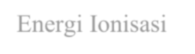

Energi Ionisasi

Dalam satu golongan semakin ke bawah semakin kecil dan dalam satu periode, semakin ke kanan jari-jari atom semakin besar

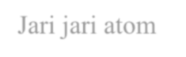

Jari jari atom

Dalam satu golongan semakin ke bawah semakin besar dan dalam satu periode, semakin ke kanan jari- jari atom semakin kecil

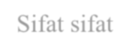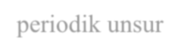

Sifat sifat

periodik unsur

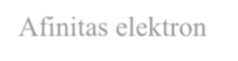

Afinitas elektron

Dalam satu golongan semakin ke bawah semakin kecil dan dalam satu periode, semakin ke kanan jari-jari atom semakin besar

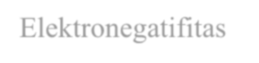

Elektronegatifitas

Dalam satu golongan semakin ke bawah semakin kecil dan dalam satu periode, semakin ke kanan jari-jari atom semakin besar

# PENDAHULUAN

# Identitas Modul

Mata Pelajaran : Kimia

Kelas : X MIPA

Alokasi Waktu : 2 Jam pelajaran

Judul Modul : Sifat Sifat Periodik Unsur

# Kompetensi Dasar

* 1. 4 Menganalisis kemiripan sifat unsur dalam golongan dan keperiodikannya
  2. 4 Menalar kemiripan dan keperiodikan sifat unsur berdasarkan data sifat-sifat periodik unsur

# Deskripsi Singkat Materi

Sifat periodik unsur adalah sifat-sifat yang mempunyai kecenderungan untuk berubah secara teratur sesuai dengan kenaikan nomor atom, dalam periode periode yang sama dan dalam golongan yang sama.

Sifat-sifat periodik yang akan kamu pelajari antara lain jari-jari atom, energi ionisasi, afinitas elektron, elektronegatifitas, sifat logam dan non logam. Bagaimana kecenderungan sifat-sifat ini dalam tabel periodik? Yuk lebih semangat mempejari modul ini!

# Petunjuk Penggunaan Modul

Agar modul dapat digunakan secara maksimal maka kalian diharapkan melakukan langkah- langkah sebagai berikut :

1. Pelajari peta materi yang disajikan pada modul
2. Pahami tujuan yang tercantum dalam setiap kegiatan pembelajaran
3. Pelajari uraian materi secara sistematis dan mendalam
4. Lakukan uji kompetensi di setiap akhir kegiatan pembelajaran untuk menguasai tingkat penguasaan materi.
5. Diskusikan dengan guru atau teman jika mengalami kesulitan dalam pemahaman materi.
6. Lanjutkan pada modul berikutnya jika sudah mencapai ketuntasan yang diharapkan.

# Materi Pembelajaran

Modul ini memuat kegiatan pembelajaran sifat sifat periodik unsur yang di dalamnya terdapat uraian materi, contoh soal, soal latihan dan soal evaluasi.

**KEGIATAN PEMBELAJARAN** **SIFAT SIFAT PERIODIK UNSUR**

# Tujuan Pembelajaran

Setelah kegiatan pembelajaran ini diharapkan

* 1. Menganalisis kemiripan sifat unsur dalam golongan
  2. Menganalisis kemiripan sifat unsur dalam periode
  3. Mempresentasikan melalui grafik hubungan antara nomor atom dengan sifat keperiodikan unsur

1. **Uraian Materi**

Bapak suka mengajak anak ke pasar. Di sana, bapak mengenalkan berbagai jenis buah- buahan dan sayuran. Sekarang, dia sudah bisa membedakan buah apel dan jeruk. Selain itu, dia juga sudah bisa menyebutkan ciri-ciri berbagai jenis buah-buahan.

Dengan tujuan yang sama, ahli kimia mengelompokkan unsur berdasarkan kemiripan sifat, baik unsurnya sendiri maupun senyawanya. Pengelompokkan itu disajikan dalam bentuk tabel periodik. Seperti apa ya sifat-sifat unsur dalam tabel periodik? bagaimanakah sifat unsur-unsur dalam satu golongan? bagaimanakah sifat unsur- unsur yang terletak dalam satu perioda? Yuk sama-sama pelajari di modul ini

* 1. **Sifat-sifat Periodik Unsur**

Sifat periodik unsur adalah sifat-sifat yang mempunyai kecenderungan untuk berubah secara teratur sesuai dengan kenaikan nomor atom, yaitu dari kiri ke kanan dalam satu periode dan dari atas ke bawah dalam satu golongan.

Sifat-sifat periodik yang akan kamu pelajari antara lain jari-jari atom, energi ionisasi, afinitas elektron, elektronegatifitas, sifat logam dan non logam.

* + 1. **Jari-jari atom**

Jari-jari atom merupakan jarak antara inti atom sampai dengan elektron dikulit terluar. Menurut teori atom modern jari-jari atom adalah setengah jarak antara dua inti atom sejenis. Bagaimana kecenderungan sifat jari jari atom? Perhatikan ilustrasi ukuran jari-jari atom (dalam ρm) berikut:

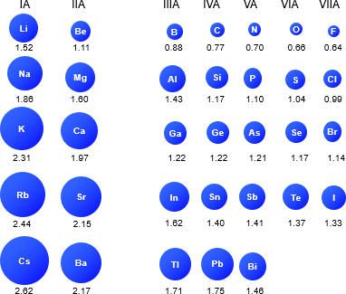

Gambar 1. Kecenderungan sifat jari jari atom (ρm)

(Sumber : Chemistry_MacMurry)

Jadi dalam satu golongan, jari-jari atom semakin ke bawah cenderung semakin besar dan dalam satu periode, semakin ke kanan jari-jari atom cenderung semakin kecil.

Tentu kalian ada yang bertanya, bagaimana menjelaskan kecenderungan jari jari atom tersebut? Yuk analisis gambar berikut:

|  |  |
| --- | --- |
| Dalam satu golongan dari atas kebawah jari-jari atom semakin besar karena jumlah kulit atom semakin bertambah | Dalam satu periode unsur memilki jumlah kulit yang sama sedangkan jumlah elektron pada kulit dan proton pada inti atom bertambah. Hal ini menyebabkan tarik menarik antara elektron dan proton semakin besar sehingga jari-jari atom semakin kecil |

* + 1. **Energi Ionisasi**

Gambar 2. Perbandingan sifat jari-jari atom (Sumber : Setiyana, 2015)

Energi ionisasi adalah energi yang diperlukan untuk melepaskan satu elektron terluar dari suatu atom atau ion dalam fase gas.

Contoh:

Kalsium mempunyai energi ionisasi pertama, IE1 adalah 590 kJ / mol Ca (g) + 590 kJ → Ca+(g) + e–

Energi ionisasi kedua (IE2) adalah jumlah energi yang dibutuhkan untuk melepaskan elektron kedua

Ca+ (g) + 1145 kJ → Ca 2+ (g) + e–

IE2 selalu lebih besar dari IE1 karena lebih sulit untuk melepaskan elektron dari ion bermuatan positif. Kecenderungan energi ionisasi unsur-unsur dalam satu golongan atau satu perioda dapat dipelajari melalui gambar grafik berikut

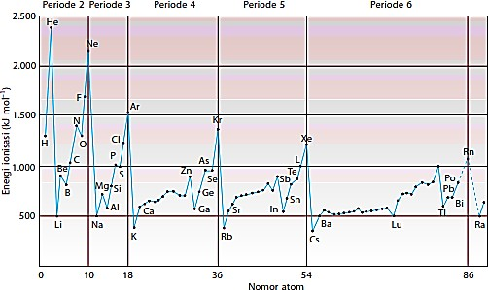

Gambar 2. Grafik energi ionisasi pertama unsur golongan utama (Sumber : Mcmurry, 2012)

Unsur-unsur yang segolongan, energi ionisasi makin ke bawah makin kecil, karena elektron terluar makin jauh dari inti, sehingga elektron terluar makin mudah di lepaskan.

Unsur-unsur yang seperiode, energi ionisai pada umumnya makin ke kanan makin besar, karena makin ke kanan gaya tarik inti makin kuat.

Dalam suatu periode semakin banyak elektron dan proton maka gaya tarik menarik elektron terluar dengan inti akan semakin besar, elektron semakin sukar terlepas sehingga energi untuk melepas elektron semakin besar,sehingga energi ionisasinya besar.

* + 1. **Afinitas elektron**

Afinitas elektron adalah besarnya energi yang diperlukan ketika mengikat satu elektron dari bentuk atom netral dalam wujud gas sehingga terbentuk ion dengan muatan -1**.** Contohnya:

Cl (g) + 1e- → Cl- (g) (– 349 kJ)

Jika 1 mol atom klorin menangkap 1 mol elektron untuk membentuk 1 mol ion klorin, energi yang akan dibebaskan adalah sebesar 349 kJ. Jadi, harga afinitas elektron untuk klorin adalah sebesar – 349 kJ/mol.

Unsur yang mempunyai afinitas elektron bertanda negatif mempunyai kecenderungan lebih besar menyerap elektron daripada unsur yang afinitas

elektronnya bertanda positif. Makin negatif nilai afinitas elektron, berarti makin besar kecenderungan menyerap elektron. Perhatikan grafik berikut:

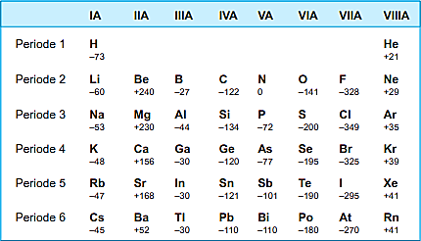

Gambar 2. Afinitas elektron unsur-unsur golongan utama (Sumber : Setiyana, 2015)

Dalam satu periode dari kiri ke kanan, afinitas elektron semakin besar karena jari-jari semakin kecil dan gaya tarik inti terhadap elektron semakin besar, dan atom semakin mudah menarik elektron dari luar.

Pada satu golongan dari atas ke bawah, afinitas elektron semakin kecil karena jari-jari atom makin besar, sehingga gaya tarik inti terhadap elektron makin kecil, dan atom semakin sulit menarik elektron dari luar

* + 1. **Elektronegatifitas**

Keelektronegatifan adalah kemampuan suatu atom untuk menarik elektron ke dalam ikatannya ketika atom-atom tersebut membentuk ikatan. Keelektronegatifan diukur dengan menggunakan skala Pauling yang besarnya antara 0,7 sampai 4. Unsur yang mempunyai harga keelektronegatifan besar, cenderung menerima elektron dan akan membentuk ion negatif. Unsur yang mempunyai harga keelektronegatifan kecil, cenderung melepaskan elektron dan akan membentuk ion positif.

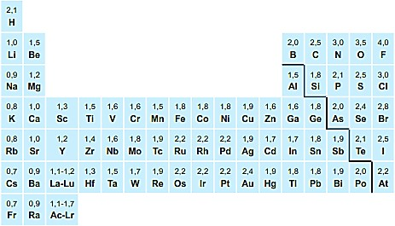

Gambar 2. Data harga keelektronegatifan unsur (Sumber : Setiyana, 2015)

Unsur-unsur yang segolongan, keelektronegatifannya semakin ke bawah semakin kecil, karena gaya tarik-menarik inti semakin lemah. Unsur-unsur yang seperiode, keelektronegatifannya semakin ke kanan semakin besar.

Keelektronegatifan terbesar pada setiap periode dimiliki oleh golongan VII A (unsur-unsur halogen). Harga kelektronegatifan terbesar terdapat pada fluor

(F) yakni 4,0 dan harga terkecil terdapat pada fransium (Fr) yakni 0,7

* + 1. **Sifat logam dan non logam**

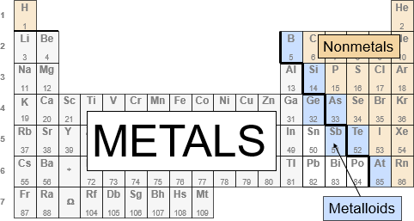Sifat-sifat unsur logam yang spesifik adalah mengilap, menghantarkan panas dan listrik, dapat ditempa menjadi lempengan tipis, serta dapat direntangkan menjadi kawat/kabel panjang. Sifat-sifat logam tersebut merupakan pembeda dengan unsur-unsur bukan logam. Sifat-sifat logam dalam sistem periodik, semakin ke bawah semakin bertambah dan semakin ke kanan semakin berkurang.

Gambar 2. Data harga keelektronegatifan unsur (Sumber : teachnlearchem.com)

Unsur-unsur yang berada pada batas antara logam dengan bukan logam menunjukkan sifat ganda, misalnya saja:

* + - 1. berilium dan aluminium adalah logam yang memiliki beberapa sifat bukan logam. Zat-zat ini disebut unsur-unsur amfoter,
      2. boron dan silikon adalah unsur bukan logam yang memiliki beberapa sifat logam yang disebut metaloid (semilogam).

1. **Rangkuman**

Sifat periodik unsur adalah sifat-sifat yang mempunyai kecenderungan untuk berubah secara teratur sesuai dengan kenaikan nomor atom

* **Sifat Jari-jari atom :** Unsur unsur dalam satu golongan semakin ke bawah semakin besar dan dalam satu periode, semakin ke kanan jari-jari atom semakin kecil
* **Sifat Energi Ionisasi :** Unsur-unsur yang segolongan, energi ionisasi makin ke bawah makin kecil, dalam satu periode makin ke kanan makin besar
* **Sifat afinitas elektron :** unsur unsur dalam satu golongan dari atas ke bawah, afinitas elektron semakin kecil, dalam satu periode dari kiri ke kanan, afinitas elektron semakin besar
* **Sifat elektronegatifitas,** unsur-unsur yang segolongan, keelektronegatifannya semakin ke bawah semakin kecil, karena gaya tarik-menarik inti semakin lemah. Unsur-unsur yang seperiode, keelektronegatifannya semakin ke kanan semakin besar
* **Sifat logam dan non logam,** Sifat-sifat logam dalam sistem periodik, semakin ke bawah semakin bertambah dan semakin ke kanan semakin berkurang, dan sifat non logam dalam sistem periodik, semakin ke bawah semakin berkurang dan semakin ke kanan semakin bertambah

1. **Penugasan Mandiri**
   1. Perhatikan grafik jari jari atom unsur golongan utama berikut

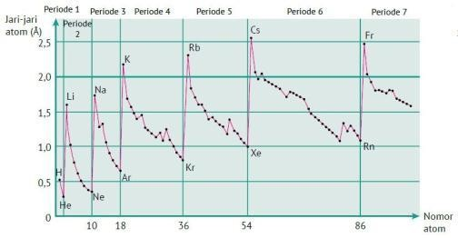

Berdasarkan grafik tersebut diatas, jawablah pertanyaan dibawah ini:

* + 1. Bandingkanlah besar jari-jari atom dari Li, Na, K, Rb, Cs. Urutan jari-jari atom

dari besar ke kecil adalah ….

* + 1. Dalam sistem periodik unsur-unsur Li, Na, K, Rb, Cs terdapat pada golongan sama ataukah periode yang sama?
    2. Bandingkan besar jari-jari atom dari Li sampai F, Na sampai Cl, K sampai Br.

Dari Li sampai F, Na sampai Cl, K sampai Br, jari-jari atom cenderung semakin

* + 1. Dalam sistem periodik Li sampai F, Na sampai Cl, K sampai Br masingmasing terdapat pada gologan sama ataukah periode yang sama?
    2. Dalam satu golongan pada sistem periodik dari atas ke bawah jari-jari atom

cenderung semakin… .

* + 1. Dalam satu periode pada sistem periodik dari kanan ke kiri jari-jari atom

cenderung semakin… .

* 1. Perhatikan grafik energi ionisasi berikut

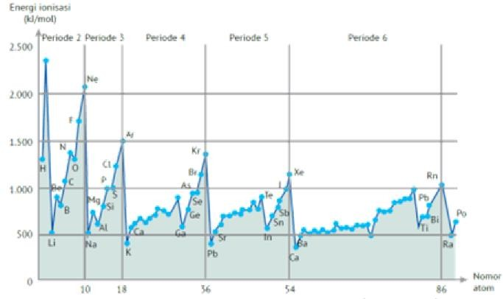

Berdasarkan grafik tersebut diatas, jawablah pertanyaan dibawah ini

* + 1. Bandingkan besarnya energi ionisasi dari Ne sampai Rn. Energi ionisasi

cenderung semakin… .

* + 1. Dalam sistem periodik Ne, Ar, Kr, Xe, Rn terdapat pada golongan sama ataukah periode yang sama?
    2. Bandingkan besarnya energi ionisasi dari Li sampai Ne, Na sampai Ar, K sampai Kr, Rb sampai Xe, dan Cs sampai Rn. Energi ionisasi cenderung semakin….
    3. Dalam sistem periodik Li sampai Ne, Na sampai Ar masing-masing terdapat pada gologan sama ataukah periode yang sama?
    4. Dalam satu golongan pada sistem periodik dari atas ke bawah energi ionisasi

cenderung semakin… .

* + 1. Dalam satu periode pada sistem periodik dari kanan ke kiri energi ionisasi

cenderung semakin……

* 1. Perhatikan tabel data afinitas elektron berikut.

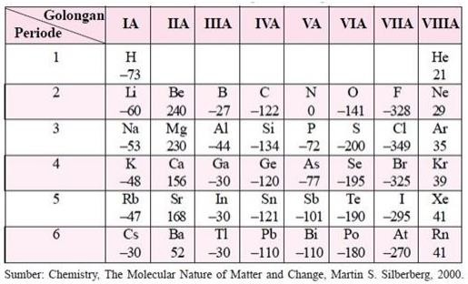

Ket: harga negatif menyatakan melepaskan energi dan tidak berpengaruh pada besarnya energi yang dilepaskan

Berdasarkan tabel data tersebut, jawablah pertanyaan berikut:

* + 1. Perhatikan besar afinitas elektron dari setiap golongan. Dalam satu golongan pada sistem periodik dari atas ke bawah afinitas elektron cenderung semakin……
    2. Perhatikan besar afinitas elektron dari tiap periode. Dalam satu periode pada

sistem periodik dari kiri ke kanan afinitas elektron cenderung semakin……

* 1. Perhatikan grafik keelektronegatifan unsur unsur dibawah ini

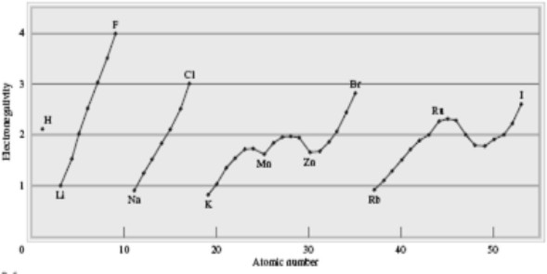

Berdasarkan grafik tersebut, jawablah pertanyaan-pertanyaan berikut:

* + 1. Bandingkanlah besar keelektronegatifan F, Cl, Br, I Urutan keelektronegatifan dari besar ke kecil adalah
    2. Bandingkan besar keelektronegatifan dari F, Cl, Br, I dan Li, Na, K, Rb. Besar

keelektronegatifan cenderung semakin…

* + 1. Bandingkan besar keelektronegatifan dari Li sampai F, Na sampai Cl, K sampai

Br, Rb sampai I, Cs. Besar keelektronegatifan cenderung semakin….

* + 1. Unsur yang terletak dalam satu golongan dalam sistem periodik adalah…
    2. Unsur yang terletak dalam satu periode dalam sistem periodik adalah….
    3. Dalam satu golongan pada sistem periodik dari atas ke bawah

keelektronegatifan cenderung semakin……

* + 1. Dalam satu periode pada sistem periodik dari kanan ke kiri keelektronegatifan

cenderung semakin……

1. **Latihan Soal**

Petunjuk :

Orang yang ingin mencapai kesuksesan harus melewati berbagai kesulitan. Kalau kamu menganggap soal-soal ini sebagai kesulitan dan berusaha untuk mengerjakannya dengan jujur, kelak kamu akan sukses!

* 1. Perhatikan konfigurasi elektron beberapa unsur (bukan lambang unsur sebenarnya) berikut!

U = 1s2, 2s1

G = 1s2. 2s2, 2p6, 3s1

M = 1s2. 2s2, 2p6, 3s2, 3p6, 4s1

Grafik yang tepat untuk menggambarkan hubungan jari-jari atom dengan nomor atom unsur U, G dan M adalah ....

|  |  |
| --- | --- |
| A |  |
| B |  |
| C |  |
| D |  |
| E |  |

* 1. Perhatikan data afinitas elektron berikut!

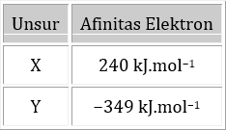

Pernyataan yang tepat untuk kedua unsur tersebut dalam mencapai kestabilan

adalah ….

1. ion X− lebih stabil daripada atom X
2. ion Y− lebih stabil daripada atom Y
3. Y lebih mudah melepas elektron daripada X
4. X lebih bersifat nonlogam daripada Y
5. X lebih mudah menarik elektron daripada Y
   1. Perhatikan notasi unsur berikut!

3X; 11Z; 19W

Gambar yang menunjukkan jari-jari atom ketiga unsur tersebut adalah ....

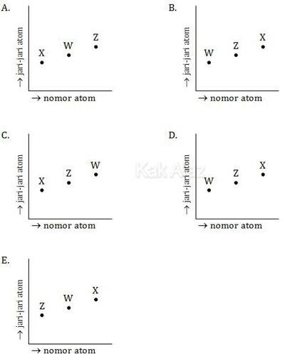

* 1. Salah satu sifat keperiodikan unsur adalah afinitas elektron, dari reaksi-reaksi

berikut yang terkait dengan afinitas electron adalah… .

1. Cu2+(aq) + 2e → Cu (s)
2. Cu2+(g) + 2e → Cu (g)
3. Na+ (g) + e → Na (g)
4. Na+ (aq) + e → Na (s)
5. Na (g) → Na+ (g) + e
   1. Berikut tabel data unsur dan nomor atomnya.

|  |  |
| --- | --- |
| Unsur | Nomor Atom |
| K | 9 |
| L | 17 |
| M | 35 |
| N | 53 |

Grafik yang menunjukkan kecenderungan keelektronegatifan dari unsur-unsur

tersebut adalah ….

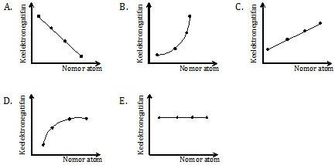

**Norma Penilaian**

Cocokkanlah jawaban kamu dengan Kunci Jawaban Latihan 1 yang terdapat di bawah ini. Hitunglah jawaban yang benar. Kemudian, gunakan rumus berikut untuk mengetahui tingkat penguasaanmu terhadap materi Kegiatan Belajar 1.

* Pedoman penilaian

Nilai = (Jawaban benar/5) x 100

* Kategori tingkat penguasaanmu 90 - 100 = baik sekali

80 - 89 = baik

70 - 79 = cukup

< 70 = kurang

* Apabila mencapai tingkat penguasaan ≥ 80 , Ananda dapat meneruskan dengan Kegiatan Belajar 2. Bagus! Namun, jika masih di bawah 80, Ananda harus mengulangi materi Kegiatan Belajar 1, terutama bagian yang belum dikuasai. Semangat….!

KUNCI JAWABAN DAN PEMBAHASAN

|  |  |  |
| --- | --- | --- |
| No | Kunci Jawaban | Pembahasan |
| 1 | C | Letak unsur dalam SPU,  U = 1s2, 2s1 : IA/2  G = 1s2. 2s2, 2p6, 3s1 : IA/3 M = 1s2. 2s2, 2p6, 3s2, 3p6, 4s1 : IA/4  Unsur unsur dalam satu golongan, jari jari atom dari atas kebawah semakin besar (opsi C) |
| 2 | B | Afinitas elektron adalah besarnya energi yang dilepaskan oleh suatu atom ketika menangkap elektron (membentuk ion negatif). Unsur yang memiliki afinitas elektron bertanda negatif, mempunyai kecenderungan lebih besar dalam membentuk ion negatif. Berdasarkan keterangan di atas, unsur yang mempunyai afinitas elektron negatif, yaitu Y, bersifat:   * lebih mudah menangkap elektron * lebih stabil membentuk Y− * lebih bersifat nonlogam |
| 3 | C | Jika diperhatikan ketiga nomor atom unsur tersebut (3, 11, 19), ternyata ketiganya berselisih 8. Berarti ketiga unsur tersebut terletak dalam satu golongan.  Sifat jari-jari atom untuk unsur-unsur yang terletak dalam satu golongan adalah sebanding dengan nomor atomnya. Artinya, semakin besar nomor atom semakin besar pula jari-jari atomnya.  Pada soal di atas, semua opsi jawaban menunjukkan grafik naik. Berarti kita tinggal mencari urutan unsur yang nomor atomnya naik, yaitu X, Z, W, yaitu opsi (C). |
| 4 | C | Afinitas electron adalah Besarnya energi yang diperlukan untuk melepas satu elektron dari suatu atom netral dalam wujud gas sehingga terbentuk ion berwujud gas dengan muatan +1. Reaksi yang benar: Na+ (g) + e → Na (g) |
| 5 | A | Jika diingat nomor atom gas mulia, yaitu 2, 10, 18, 36, 54, 86, maka nomor atom yang disebutkan dalam soal adalah nomor atom gas mulia dikurangi 1, yaitu golongan VII A (halogen), tetangganya gas mulia. Dengan kata lain, unsur-unsur tersebut terletak dalam satu golongan.  Sifat periodik unsur, energi ionisasi, keelektronegatifan, dan jari-jari  Dalam satu golongan, keelektronegatifan unsur dari atas ke bawah makin kecil. Berarti sifat keelektronegatifannya makin berkurang. Bila dibuatkan grafiknya akan menunjukkan grafik yang cenderung turun (opsi A) |

# Penilaian Diri

Jawablah pertanyaan-pertanyaan berikut dengan jujur dan bertanggungjawab!

|  |  |  |  |
| --- | --- | --- | --- |
| NO | PERTANYAAN | JAWABAN | |
| YA | TIDAK |
| 1 | Saya dapat mengidentifikasi kemiripan unsur unsur  dalam satu golongan dan periode |  |  |
| 2 | Saya dapat memahami sifat periodik jari jari atom |  |  |
| 3 | Saya dapat memahami sifat periodic energi ionisasi |  |  |
| 4 | Saya dapat memahami sifat periodic afinitas elektron |  |  |
| 5 | Saya dapat memahami sifat periodic elektronegatifitas |  |  |
| 6 | Saya dapat mempresentasikan grafik hubungan antara  nomor atom dengan sifat keperiodikan unsur |  |  |

- Bila ada jawaban "Tidak", maka segera lakukan review pada bagian ini

- Bila semua jawaban "Ya", maka Anda dapat melanjutkan ke pembelajaran berikutnya.

**EVALUASI**

(PENILAIAN HARIAN KD 3.4 SIFAT-SIFAT PERIODIK UNSUR)

Petunjuk :

Setiap pilihan ganda pada pertanyaan di bawah ini hanya mempunyai satu jawaban yang benar. Petunjuknya mudah saja, pilih jawaban yang paling tepat. Di sini, kamu masih akan ketemu dengan kunci jawaban untuk mengukur kemampuanmu. Apapun masalamu, tetaplah tersenyum, karena dengan cemberut pun masalah kamu belum tentu selesai, kan?

* 1. Berikut ini data unsur beserta nomor atomnya:

|  |  |
| --- | --- |
| Unsur | Nomor Atom |
| P | 11 |
| Q | 12 |
| R | 13 |

Grafik yang tepat menggambarkan hubungan nomor atom dengan energi ionisasi adalah....

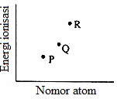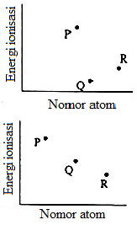

|  |  |  |  |
| --- | --- | --- | --- |
| A. |  | D. |  |
| B. |  | E. |  |
| C. |  |  |  |

* 1. Perhatikan pernyataan berikut:
     1. dari atas kebawah dalam satu golongan energi ionisasi makin kecil
     2. dari kiri kekanan dalam satu periode afinitas elektron makin besar
     3. dari atas kebawah dalam satu golongan jari-jari atom makin besar
     4. dari kiri kekanan dalam satu periode kelektronegatifan makin besar
     5. dari kiri kekanan dalam satu periode titik didih makin besar

Pernyataan yang benar sesuai kecenderungan sifat periodik unsur dalam tabel periodik adalah ... .

1. 1)
2. 2)
3. 3)
4. 4)
5. 5)
   1. Data kelektronegatifan beberapa unsur (bukan sebenarnya) sebagai berikut :

|  |  |  |  |  |  |
| --- | --- | --- | --- | --- | --- |
| Unsur | J | K | L | M | N |
| Elektronegatifitas | 1,2 | 3,0 | 2,5 | 3,5 | 4,0 |

Unsur yang paling mudah mengikat elektron adalah ....

1. J
2. K
3. L
4. M
5. N
   1. Perhatikan wacana berikut:

Keelektronegatifan suatu unsur diukur menggunakan skala Pauling yang besarnya antara 0,7 sampai 4. Unsur yang mempunyai harga keelektronegatifan besar, cenderung membentuk ion negatif sedangkan unsur yang mempunyai harga keelektronegatifan kecil, cenderung membentuk ion positif.

Berdasarkan wacana ini kesimpulan yang dapat dibuat tentang elektronegatifitas suatu atom adalah... .

1. besarnya energi yang dilepaskan apabila atom menangkap sebuah elektron dan menjadi ion negatif
2. besarnya tendensi untuk menarik elektron dan pembentukan ion negatif
3. besarnya energi yang diperlukan apabila atom melepaskan sebuah elektron dan menjadi ion positip
4. besarnya tendensi suatu atom untuk menarik elektron dalam suatu ikatan kimia
5. besarnya tendensi suatu atom untuk melepaskan sebuah elektron dalam pembentukan ion positif.
   1. Jika jari-jari atom unsur Li, Na, K, Be dan B secara acak (tidak berurutan) dalam Angstrom adalah : 2,01 1,57 1,23 0,80 dan 0,89 maka jari-jari atom Li sama dengan ....

A. 2,03

B. 1,57

C. 1,23

D. 0,89

E. 0,80

* 1. Perhatikan data afinitas elektron (kJ/mol) beberapa unsur berikut :

|  |  |  |  |  |
| --- | --- | --- | --- | --- |
| V | W | X | Y | Z |
| 230 | - 27 | - 122 | - 141 | - 328 |

Pernyataan yang benar untuk unsur-unsur tersebut adalah ...

1. V merupakan unsur yang paling mudah mmbentuk ion negatif
2. Z merupakan unsur yang paling elektronegatif
3. W merupakan unsur yang paling elektropositif
4. Y merupakan unsur yang paling sulit menerima elektron
5. X menjadi ion X- dengan memerlukan energi sebesar 122 kJ/mol
   1. Dua buah unsur dengan konfigurasi elektron sebagai berikut : P = 2, 8, 1

Q = 2, 8, 5

sifat periodik yang benar untuk unsur P dan unsur Q adalah ....

1. energi ionisai P lebih besar dari pada Q
2. jari-jari atom P lebih besar dari pada Q
3. kelektronegatifan P lebih besar dari pada Q
4. afinitas elektron P lebih besar dari pada Q
5. titik didih unsur P lebih besar dari pada Q
   1. Berikut tabel data unsur golongan alkali dan nomor atomnya.

|  |  |
| --- | --- |
| Unsur | Nomor Atom |
| F | 9 |
| Cl | 17 |
| Br | 35 |
| I | 53 |

Grafik yang menunjukkan kecenderungan keelektronegatifan dari unsur-unsur

tersebut adalah ….



* 1. Dalam satu periode yang sama bila dibandingkan dengan unsur golongan alkali tanah, maka unsur alkali mempunyai sifat-sifat ….

1. energi ionisasi yang lebih besar
2. anfinitas elektronya lebih besar
3. jari-jari atomnya lebih panjang
4. keelktronegatifan yang ebih besar
5. kurang reaktif
   1. Umumnya energi ionisasi tingkat pertama lebih kecil dari pada energi ionisasi tingkat kedua, ketiga dan seterusnya. Alasan yang paling sesuai tentang fakta ini adalah .. .
6. elektron yang dilepas makin dekat dengan inti atom
7. elektron yang dilepas makin jauh dengan inti atom
8. elektron yang dilepas makin banyak
9. elektron yang dilepas makin tinggi derajat ionisasinya
10. elektron yang ditangkap makin sedikit

**DAFTAR PUSTAKA**

<http://www.teachnlearnchem.com/Periodicity.htm>diakses 10 september 2020

John e Mcmurry & Robert c Fay & Jordan Fantini. 2012. Chemistry. London: Prentice Hall.

Setiyana. 2015. My Dream In Chemistry, Kelas XII MIPA semester 1. Bandung : Tinta Emas Publishing

William L. Masterton, Cecile N. Hurley, Edward Neth. 2011. Chemistry: Principles and Reactions. Cengage Learning Publishe